电梯曳引机
双制动系列

·KTM-30F ·KTM-38F
·KTM-50F ·KTM-60F
·KSM160 ·KSM250

使用说明书

金纯机械(上海)有限公司

目 录

1.前言
2.规格
3.特征
4.结构、性能概要
4.1蜗轮蜗杆减速机
4.2制动装置
5.运输及安装
5.1运输
5.2安装
6.运行
7.检查、保养及调整
7.1检查
7.2润滑油的更换周期及加油
7.3刹车制动力的调整
7.4曳引轮的磨损极限
7.5刹车的开放
7.6盘车手柄的操作
8.关于保修
8.1保修期限
8.2保障内容

1.前言
本说明书对电梯用曳引机双制动F系列（F型——法兰式电机型）的结构、性能概要、安装以及维修保养等内容进行了说明。
在安装运行前请一定仔细阅读此使用说明书，并对机器结构、性能予以理解，在遵守注意事项的基础上进行使用及维修保养。

2.规格
双制动系列曳引机的机型及规格，如表-1所示，重量如表-2所示。外形尺寸如图-1、图-2和图-3所示，有关产品的具体参数，将由安装在产品上的铭牌进行表示。
表-1
机型 | 主轴静载(kg) | 电机功率(kw) | 曳引轮直径(PCD)(mm) | 钢丝绳直径*根数 | 速度 (m/min)
KTM-30F | 3,000 | 5.5～7.5 | Φ520 | Φ12*3~4  Φ13*3~4 | 45,60
KTM-38F | 4,000 | 7.5～15 | Φ610 | Φ12*4~6  Φ13*4~6 | 45,60,90, 105,120
KTM-50F | 5,000 | 11～18.5 | Φ610, Φ660 | Φ12*4~7  Φ13*4~7 | 60,90,  105,120
KTM-60F | 6,000 | 11～18.5 | Φ660, Φ700 | Φ12*4~7  Φ13*4~7 | 45,60,90, 105,120
KSM160 | 2,000 | 0.75～3.7 | Φ400 | Φ10*3 | 12,30,45,60
KSM250 | 2,500 | 3.7～4.5 | Φ320, Φ400 | Φ8*6  Φ10*4 | 45,60

表-2
机型 | 电机功率(kw) | 概略重量* (kg)
KTM-30F | 5.5  7.5 | 290  310
KTM-38F | 7.5  9.5  11  15 | 475  510  510  540
KTM-50F | 11  15  18.5 | 895  935  940
KTM-60F | 15  18.5 | 935  940
KSM160 | 0.75  1.5  2.2  3.7 | 125  125  131  137
KSM250 | 3.7  4.0  4.5 | 170
* 表中所列数值为本公司安装标准规格的电机时的概略重量。

图-1
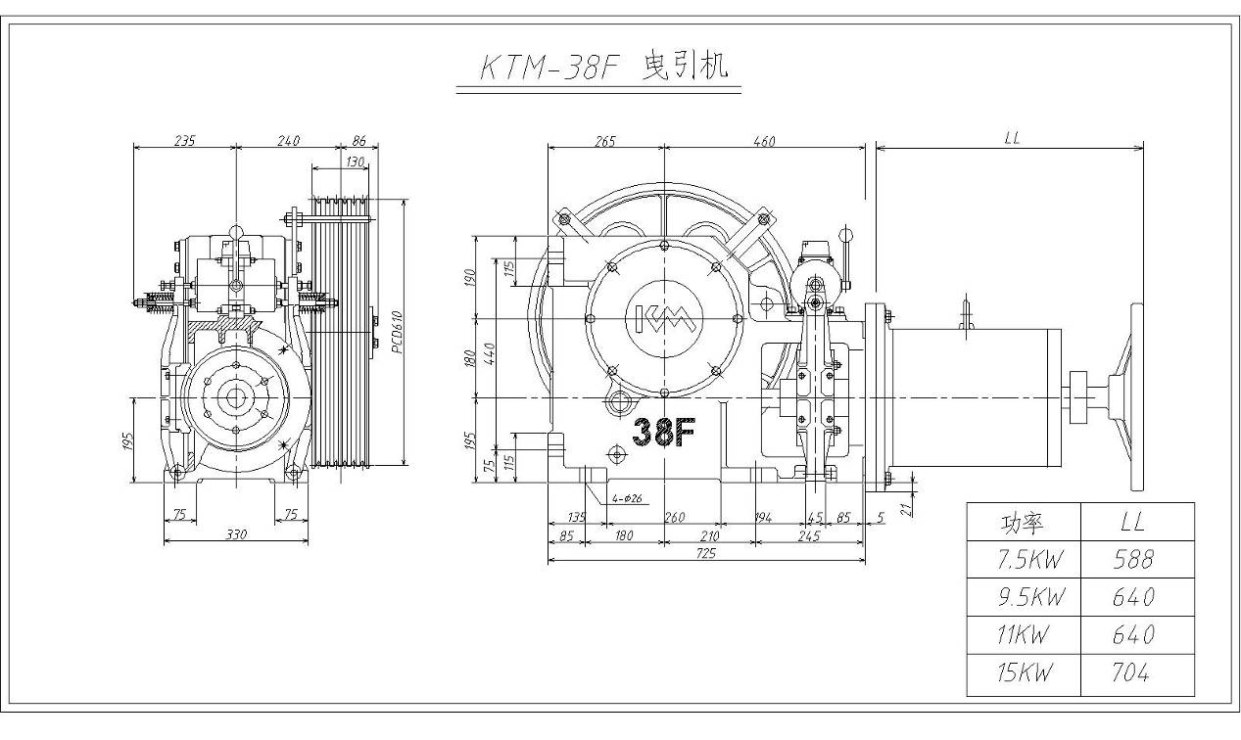
图-2
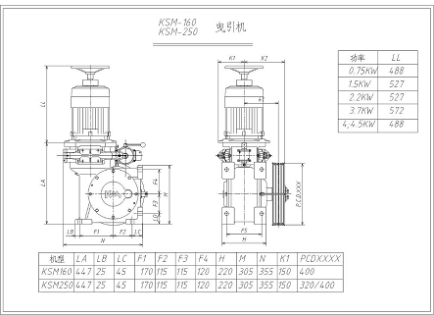
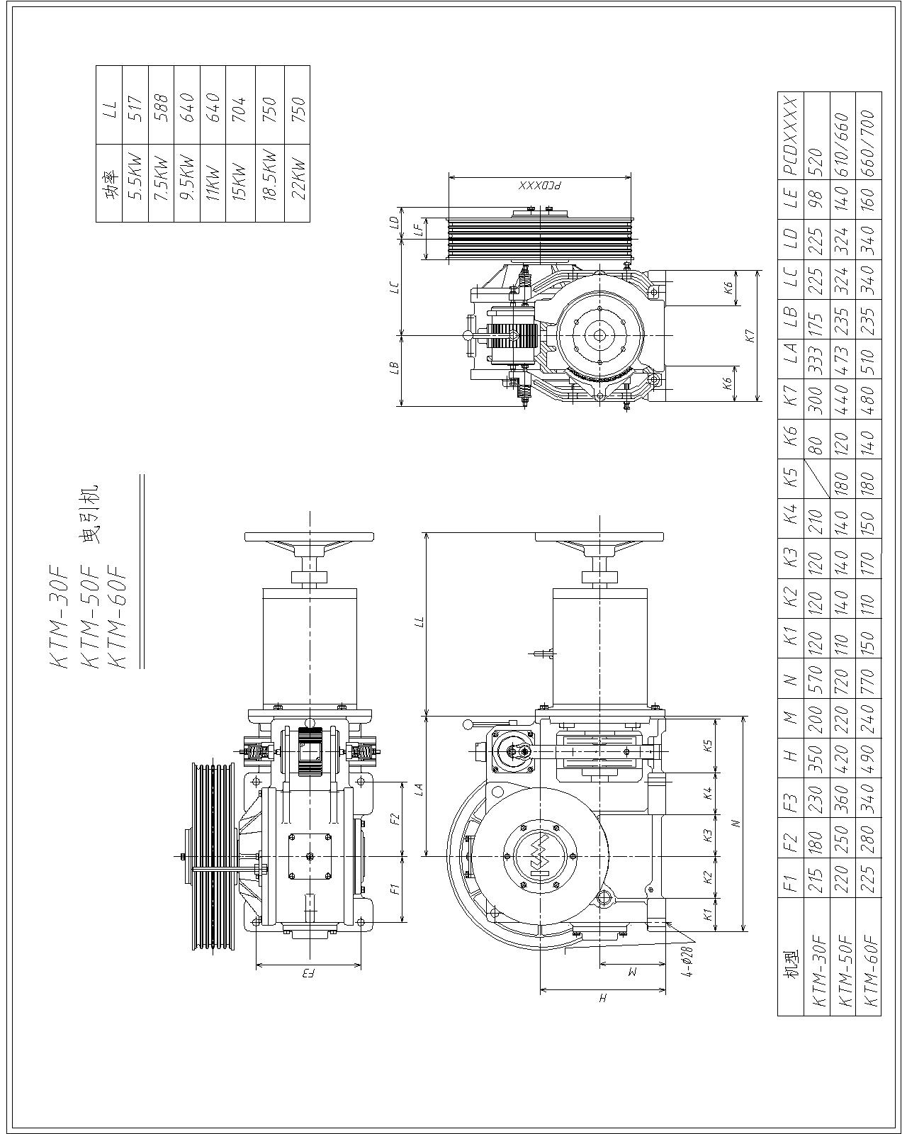
图-3

3.特征
双制动系列曳引机与以往的曳引机相比，具有以下优点：
（1）噪音轻、振动小
高精度齿轮的完美吻合，使曳引机运行时的噪音轻、振动小。
（2）齿轮的耐磨性、传动性高
蜗轮为锡青铜离心铸造，高硬度使齿轮的耐磨性及传动性大为提高。
（3）安全系数提高
双制动结构特性提高了曳引机的制动安全系数，达到了双保险。

4.结构、性能概要
曳引机由蜗轮蜗杆减速机、曳引轮、双制动刹车装置、弹性联轴器及电动机等主要部件构成。电动机的旋转通过联轴器（兼制动鼓）传给蜗杆，通过蜗轮蜗杆减速机使曳引轮达到与所需要的电梯速度相当的转速。
4.1蜗轮蜗杆减速机
（1）蜗杆：使用经过热处理的优质合金钢，齿面部分进行了硬化处理。
（2）蜗轮：为锡青铜离心铸造，具有极好的强度及耐磨性。
（3）蜗轮热套在主轴上，用配合螺栓拧紧。
（4）曳引轮热套在主轴上，用键固定。
（5）主轴由箱体两侧的轴承支持，可圆润地旋转。
（6）箱体的吻合面与其盖子的安装面上使用了密封圈，出轴部则使用了NOK油封，以防漏油和灰尘。
（7）标准规格的曳引机，一般都带有油量检查窗、加油口、排放塞。
4.2制动装置
双制动系列曳引机的制动装置，为双线圈、双推杆、双弹簧制动的两组完全独立的结构。制动轮兼电机轴与蜗杆的连接头（联轴器）。
联轴器热套在蜗杆和电机轴上，用键固定。
刹车装置的制动力，相对于电机额定转速（额定动力），可以在100～200%的范围内调整制动力矩。
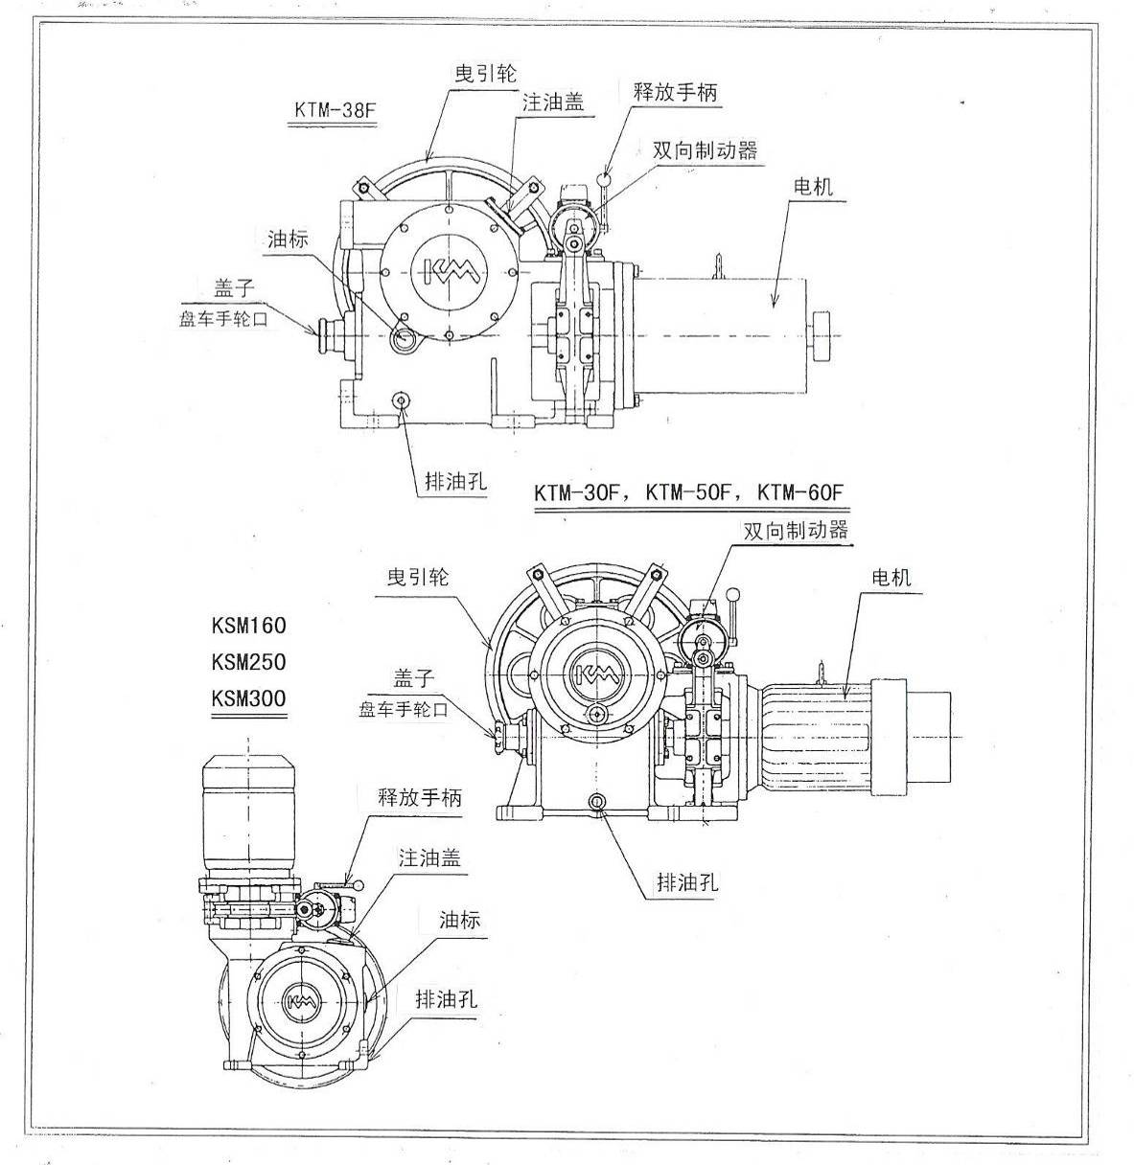
曳引机构成图
5.运输及安装
5.1运输
（1）在起吊装有曳引机的包装箱时，请按包装箱指示位置吊装。运输途中请不要撞击包装箱。不管情况如何，不要让包装箱倾斜过度。
（2）在吊装未装箱的曳引机时，请在机器的起吊孔或起吊环处安装起吊钢丝绳，严禁利用电机吊环进行吊装。
[注意]
（1）曳引机在出厂前已作过周密调整，是经过试运行合格的产品。所以，起吊时一定要轻起轻放。
（2）在钢丝绳与曳引机的接触部位，请垫上布及木片，或者在钢丝绳外套上橡胶管，以防划伤曳引机表面。
（3）产品的构成部件请不要随意拆下。
5.2 安装
曳引机请稳固安装在平滑坚固的基础面上，安装上的疏忽，是引起振动及噪音、部件损坏的主要原因。此外，安装不善，也将影响曳引机的使用寿命。
（1）曳引机安装的水平面误差要在0.5/1000mm以下。
（2）曳引机底座与曳引机之间有间隙时，请放入垫片调整。
（3）安装螺钉，请使用相当于JIS强度10.9（JIS1051-1991）的产品。

6.运行
安装好的曳引机，请按下列顺序运行。
请确认润滑油是否已注入至油面窗红点之上。在补充润滑油时，请遵照7.2项进行加油。
[注意]
（1）试运行开始前，请确认调节各钢丝绳的松紧度保持均一。
（2）在出厂前，我公司已充分进行了无负荷及负荷试运行。但是，在安装现场进入正常运行前，请一定要进行无负荷运行，在确认各处无异常后再进行负荷运行。
（3）收到曳引机后，如果离安装及运行还有很长时间，请一定注意保管方式，务必能每隔两个月空载运行10～15分钟。齿轮、轴承为油浴式润滑，在无负荷状态往复数次微动后，再进行第（2）项的操作。
（4）当发生下列情况时，请停止运行，进行各部件的检查。
*异常音（特别是闷声、间歇摩擦声及碰撞声）发生时。
*各部分的振动、噪音大时。
*油温超过90℃时。
7.检查、保养及调整
曳引机的检查、保养及调整操作，必须由经过专门培训、对曳引机构造及调整方法充分理解的技术人员进行。
7.1检查
7.1.1每月请检查以下项目：
（1）润滑油的油量
润滑油必须达到箱体侧面油面窗的中心红点以上。为了正确检查油量，请停止电梯运行。
如果油量在油面窗的红点以下，请按7.2项加油。
润滑油在油面窗的红点以下时，会引起齿轮磨损等问题，所以请一定要及时添加润滑油。
（2）轴及箱体有无漏油
一旦发生漏油，请立即与本公司联系。
（3）刹车摩擦片的磨损
出厂时，摩擦片的厚度为6mm。当摩擦片厚度小于5mm时，请整体更换刹车片。
（4）曳引轮槽的磨损
请按7.4项曳引轮的磨损极限的各项进行检查。
（5）刹车片用弹簧弹力
刹车片与制动臂之间要无松动的组合。弹簧受压时紧缩，放开时复回原位。
（6）一般不要打开加油口，以免混入金属片、灰尘等。
（7）请给制动臂的各个销栓加油。
（8）请检查是否有异常的声音或振动。如有，请与本公司联系。
（9）如果制动器动作停止，曳引轮有异常动作时，请与本公司联系。
7.1.2制动器分解检查与保养
- 连续运行满一年时
- 年内，制动器动作已达200万次时
- 平时巡检发现有异常时
以上情况应对制动器进行分解检查，在铁芯，推杆与其它零件的配合面上涂少许二硫化钼，使之动作灵活，无卡阻吸现象。

7.2润滑油的更换周期及加油
（1）齿轮箱中润滑油的更换周期
开始运行起至500小时后进行第一次更换润滑油，再过半年后进行第二次更换润滑油。后续每年更换一次新油。
（2）加油和排油的方法
a．打开箱体上盖注入新油，加油时请注意避免灰尘等异物落入箱体内部。
b．拆卸齿轮箱下部的排油口螺栓，排出旧油。
（3）对于KSM160、KSM250和KSM300型曳引机，立式安装时，除了齿轮箱中有润滑油外，其高速轴上部轴承为干油润滑脂润滑，采用锂基润滑脂，所以初次使用250小时后需加注一次锂基润滑脂，此后每3个月需加注一次，以保持良好润滑。

推荐润滑油
品牌 | 环境温度 | +10～+50℃ | 备注
品牌 | 粘度区分（ISO）  （CST 40℃） | VG320
品牌 | AGMA
Iddemitsu Kosan Co., Ltd. |  | Daphne Super Gear Oil 320
Cosmo Oil Co., Ltd. |  | All Pus # 320
Shell |  | Omala Oil 460 | 本公司选用
Japan Energy Corporation |  | Jomoleductus 320
Mobil Oil Corporation |  | Mobil Gear 632
Mitsubi Shi Oil Co., Ltd. |  | Diamond Super Gear Lub SP 320
General Sekiyu K.K |  | General SP Gearol 320
Nippon Oil Co., Ltd. |  | Bon Noc M 320
Esso |  | Spartan EP 320
Runfeng Oils & Chemicals Limited |  | Run-397H
[注意]
（1）加油时，如果厂家或润滑油种类变更时，请排出所有的旧油，用新的润滑油清洗2~3次后再注入新油。如果不同厂家或种类的润滑油混合使用，易引起润滑油粘度降低，使润滑效果降低，容易造成齿轮、轴承等损坏。
（2）油量
机种 | KTM-30F | KTM-38F | KTM-50F | KTM-60F | KSM160,250
油量（升） | 7 | 10 | 13 | 16 | 5
7.3刹车制动力的调整
KTM-30F、38F、50F、60F和KSM160、250、300型曳引机的制动装置，是两个完全独立的双线圈双弹簧制动器。制动力的大小，请按下面的步骤进行调整。
7.3.1制动率的调整
[注意]（见图-4）
如果将双螺母放松、弹簧放长，轿厢会上升或下降，所以，调整时要固定好轿厢，不要让它移动。
（1）将制动弹簧外侧的双螺母3和4向左拧松（KTM-30F，KSM160，KSM250，KSM300的弹簧压盖5兼螺母）。
（2）调整螺母4，使弹簧1的长度达到所需的制动率。
制动率与弹簧长度的关系，请见附表-3。
（3）拧紧螺母3。
（4）另一侧的制动率调整可按上述步骤进行。
7.3.2制动间隙的调整
制动间隙在机器出厂前都经过严格的调整。一般情况下客户不必再做调整。如果因间隙太小（有摩擦响声）或间隙太大（间隙大于0.8mm）需要调整时，应该由熟悉机械原理的专业人员参照下列步骤进行微量调整。
[注意]
在调整期间，为了防止轿厢的上下移动，请将轿厢固定好。
（1）切断制动线圈7的电源。（见图-4）
（2）拧松制动臂调整螺栓9和螺母8。
（3）将释放手柄12推向任意一侧，使制动器推杆完全伸出，旋动螺栓9使其接触到推杆端头，然后再旋一圈，拧紧螺母8。
（4）另一侧制动臂上的行程调整方法与（1）～（3）相同。
（5）将线圈7通电。
（6）通过刹车片全面测定制动鼓（联轴器）11与制动瓦（刹车片）10的间隙。
间隙数值，可通过厚度测量计插入间隙进行测量。
间隙的标准值，初期0.2～0.3mm
从刹车片的接触情况考虑，间隙最好控制在0.05～0.1mm
制动鼓（联轴器）11与制动瓦（刹车片）10的间隙，左右两侧尽可能保持一致。如果间隙过大，刹车时会发出很大的噪音。
[注意]刹车片间隙的最大值必须＜0.7mm。
（7）切断线圈7的电源。
（8）在达到标准值时，将调整螺栓9上的螺母8向右拧紧，固定调整螺栓9。

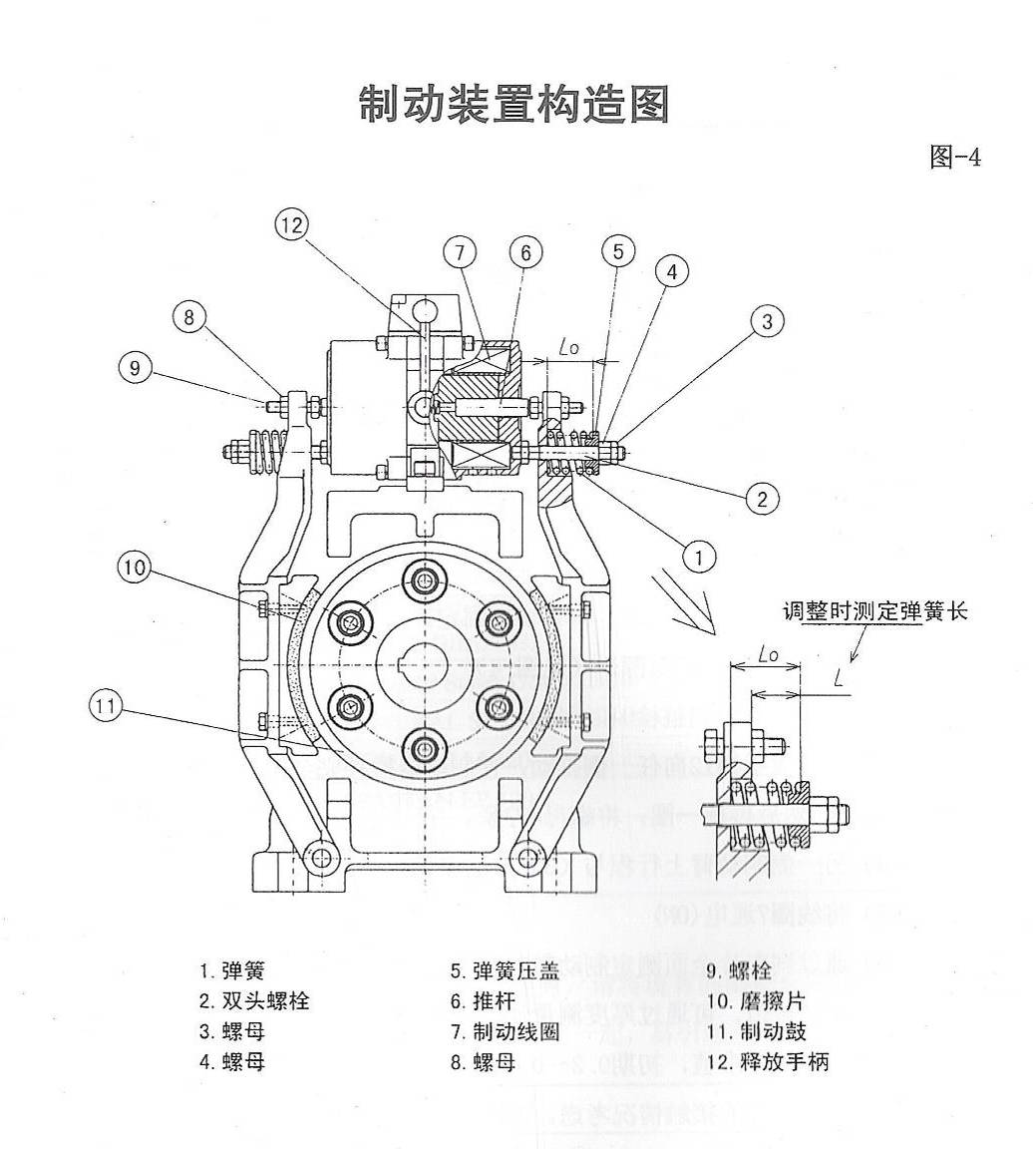

（9）在未达到标准值时，按（10）～（13）进行调整直到达标为止。
（10）左右两侧的间隙比标准值大时：
a．拧松螺母8。
b．将间隙大的一侧的调整螺栓9向左拧一点。
c．将线圈7通电，测定制动鼓（联轴器）11与制动瓦（刹车片）10的刹车片间隙，确认是否达到标准值。
d．切断线圈7的电源。
e．如未达到标准值，请重复调整。
（11）左右两侧的间隙比标准值小时：
a．拧松螺母8。
b．将间隙小的一侧的调整螺栓9向右拧一点。
c．将线圈7通电，测定制动鼓（联轴器）11与制动瓦（刹车片）10的刹车片间隙，确认是否在标准值以内。
d．切断线圈7的电源。
e．如未达到标准值，请重复调整。
（12）一侧间隙未达到标准值时：
a．将未达到标准值的一侧的螺母8拧松。
b．将调整螺栓9向右拧增大间隙，反之，将螺栓9向左拧则减小间隙。
c．将线圈7通电，测定制动鼓（联轴器）11与制动瓦（刹车片）10的刹车片间隙，确认是否在标准值以内。
d．切断线圈7的电源。
e．如未达到标准值，请重复调整。
（13）如已达到标准值，将调整螺栓9上的螺母8向右拧紧，固定调整螺栓9。
（14）开慢车再次确认制动鼓（联轴器）11与制动瓦（刹车片）10之间在运行中不相碰，如有摩擦声，可考虑略微增加间隙。
[注意]
1．制动装置调整后，曳引机运行前，应注意以下几点：
（1）确认调整时使用的工具、测量仪器等是否收好。
（2）将线圈7的电源切断。
（3）将调整时固定的轿厢放开。
2．电机运行时，如果调整制动，在制动打开时轿厢会急剧上升或下降，所以要将轿厢固定后再运行。

7.3.3制动率与弹簧长度的关系
各机型的制动率与弹簧长度的关系如下表所示。弹簧长度是电机额定转矩时的设计值。
表-3
机型 | 电动机 |  | 制动率 (%)
机型 | 输出功率  (kw) | 转速  (rpm) | 100 | 125 | 150 | 175 | 200
机型 | 输出功率  (kw) | 转速  (rpm) | 调整时弹簧的测定长度L（mm）
KSM160 | 0.75 | 1500 | -- | -- | -- | -- | 20
KSM160 | 1.5 | 1500 | -- | -- | -- | -- | 20
KSM160 | 2.2 | 1500 | -- | -- | -- | -- | 20
KSM160 | 3.7 | 1500 | -- | -- | -- | -- | 19
KSM250 | 3.7 | 1500 | -- | -- | -- | -- | 18
KSM250 | 4.0 | 1500 | -- | -- | -- | -- | 17.5
KSM250 | 4.5 | 1500 | -- | -- | -- | -- | 16.5
KTM-30F | 5.5 | 1500 | 23 | 21.5 | 20.5 | 19 | 18
KTM-30F | 7.5 | 1500 | 21 | 19.5 | 17.5 | 16 | 14
KTM-38F | 7.5 | 1500 | 60.5 | 59 | 58 | 57 | 56
KTM-38F | 9.5 | 1500 | 59 | 57.5 | 56.5 | 55 | 53.5
KTM-38F | 11 | 1500 | 58.5 | 56.5 | 55 | 53.5 | 51.5
KTM-38F | 13 | 1500 | 57 | 55 | 53 | 51 | 49.5
KTM-38F | 15 | 1500 | 56 | 53.5 | 51.5 | 49 | 47
KTM-50F  KTM-60F | 7.5 | 1500 | 97 | 96 | 95 | 94.5 | 93.5
KTM-50F  KTM-60F | 9.5 | 1500 | 96 | 95 | 94 | 93 | 92
KTM-50F  KTM-60F | 11 | 1500 | 95.5 | 94 | 93 | 92 | 91
KTM-50F  KTM-60F | 13 | 1500 | 94.5 | 93 | 92 | 90.5 | 89
KTM-50F  KTM-60F | 15 | 1500 | 94 | 92 | 90.5 | 89 | 87.5
KTM-50F  KTM-60F | 18.5(19) | 1500 | 92 | 90 | 88 | 86.5 | 84.5
KTM-50F  KTM-60F | 22 | 1500 | 91 | 88.5 | 86 | 84 | 81.5
注：本公司产品按200%的制动率值出厂。

7.4 曳引轮的磨损极限
钢丝绳蠕变（电梯往返运行1次，钢丝绳与曳引轮的位置偏移）将增加曳引轮的磨损，在绳槽无异常时，蠕变大于下列数值时，要及时分析原因。
（如补偿量，曳引包角等原因的对策）。
No | 升降行程 | 钢丝绳与曳引轮移动量
1 | 30m以下 | ＞20mm
2 | 31～50m | ＞30mm
3 | 51～80m | ＞40mm
105°沉割槽的曳引轮磨损极限如下：
下列（1）～（3）项中，只要发生任何一项，都必须更换曳引轮或修正绳槽。
（1）所有钢丝绳槽都磨损到3mm深以上时。
（注）3mm的磨损，相当于105°沉割槽形（直径10，12，13共用）。
磨损3mm时钢丝绳与槽底的间隙δ如下：
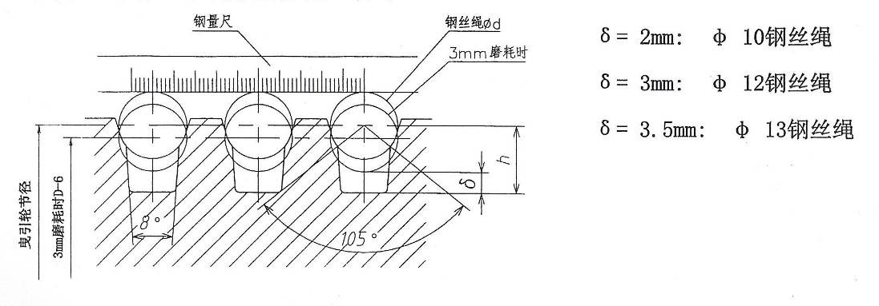
（2）若磨损不均等，造成各槽之间磨损深度超过1mm以上时。 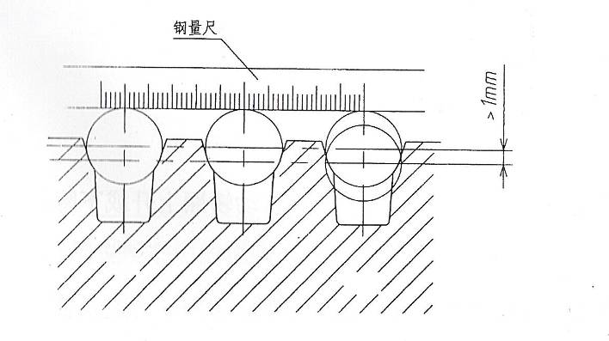
（3）目视可以确认绳槽偏向单边磨损严重时。
7.5刹车的开放
（1）将专用手柄旋入制动器拨动轴。
（2）当手柄向任意一侧推动时即可放开刹车。
[注意]
放开刹车时，轿厢会急速运行，所以在放开前，一定要确认安全无误后再放开刹车。刹车放开时要慢慢地进行，密切注意轿厢的变化。
（3）不需要放开刹车时，请务必将释放手柄卸下保管好。（除KSM160，KSM250外）
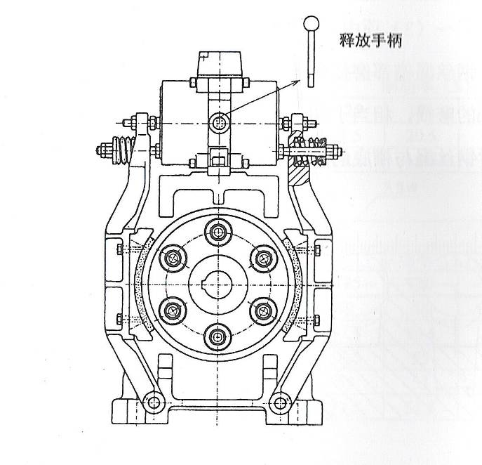

7.6盘车手柄的操作
（1）取下盘车手柄插入口的盖子。（KSM160、KSM250除外）
（2）插入盘车手柄。
（3）根据7.5的步骤将刹车放开，转动盘车手柄，使轿厢作上升或下降。
[注意]
在刹车放开的瞬间，因为盘车手柄受力，有可能会急速旋转，请一定要谨慎操作。

8.关于保修
曳引机的保修基准，按如下规定。
8.1 保修期限
本公司工厂发货18个月或曳引机运行12个月以内，日期先到的为保修期间，但是检修品、部件交换品除外。
8.2 保障内容
（1）以使用说明书为依据进行适当安装、调整及保养管理，并保证在样本上记载的规格及相应的技术要求下曳引机的正常运行。
（2）保修范围，只限定在本公司制作的产品范围内。
（3）以下情况不在保修范围内：
a）曳引机安装或与其它装置连接不合适时；
b）没有充分进行维修保养，未正确使用时；
c）不按技术要求运行时；
d）客户对曳引机进行分解或改造，设计变更时；
e）由于客户连接装置的不适当造成曳引机间接故障时；
f）由客户提供的部件或客户指定的部件不适当造成曳引机故障时；
g）因地震、火灾、水灾、打雷等不可抗力造成故障时；
h）其他非本公司责任造成的故障。

备注：本使用说明书中的说明内容和图片不具任何约束力，本公司有权对曳引机产品作不断更新而恕不另行通知。

